Όνομα:……………………………………………….. Ημερομηνία:……………………………………..
ΦΥΛΛΟ ΕΡΓΑΣΙΑΣ - Ει, ει (Ο χειμώνας)
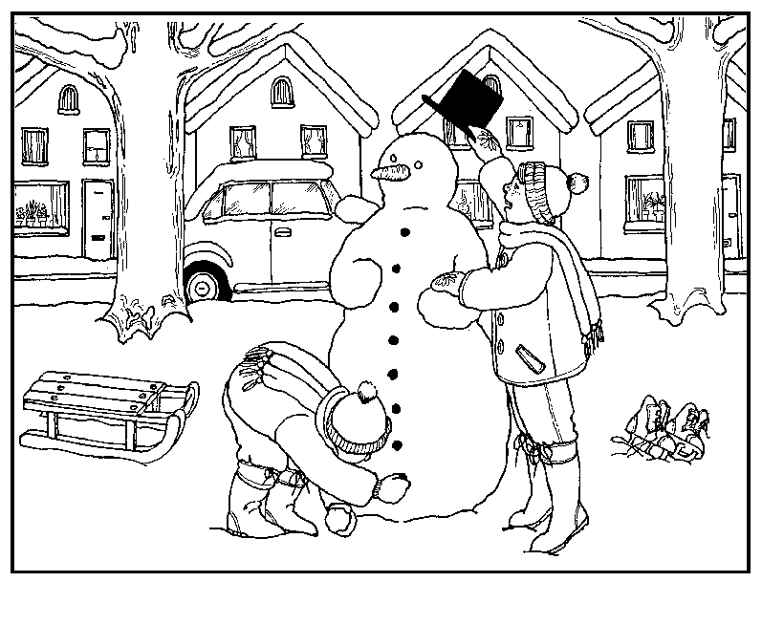
- Συμπλήρωσε τα κενά με Ει, ει .

_ _ναι χ_ _μώνας. Έξω κάν_ _ κρύο. Η _ _ρήνη και ο Μιχάλης _ _ναι στο πάρκο. Κάνουν χιονάνθρωπο. Η _ _ρήνη του φορά_ _ ένα καπέλο ενώ ο Μιχάλης προσπαθ_ _ να του βάλ_ _ πετρούλες για κουμπιά.
Ο χιονάνθρωπος όμως νιώθ_ _ λυπημένος. Έχ_ _ μάτια,
μύτη αλλά όχι στόμα… Θα σκεφτ_ _ άραγε ο Μιχάλης να του κάν_ _ ένα;

- Βρες τις λέξεις που τελειώνουν σε ει και δείχνουν ότι «κάνουμε μια δουλίτσα».
…………………………………………………………………………………………………………………………………………………………………………………………………………………………………………………………………………………………………………………………………………………………………………………………………………………………………………………………………………………………………………………………………………………………………………………………………………
- Τώρα γράψε και τις υπόλοιπες λέξεις με Ει, ει.

……………………………………………………………………………………………………………………
……………………………………………………………………………………………………………………
Όνομα:……………………………………………….. Ημερομηνία:……………………………………..

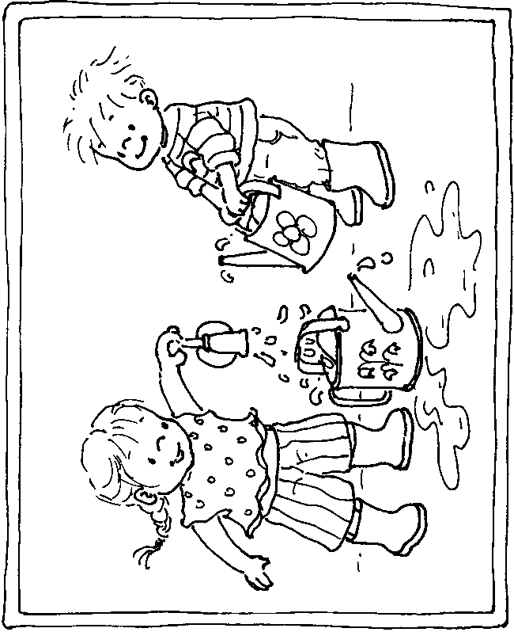
ΦΥΛΛΟ ΕΡΓΑΣΙΑΣ - Aι, αι (Τα παιδιά)

- Κύκλωσε τα Αι, αι .

Σήμερα ο καιρός είναι ωραίος. Σαν καλοκαίρι. Τα παιδιά βγαίνουν στον κήπο. Θέλουν να παίξουν. Πηγαίνουν στη βρύση. Η Αιμιλία παίρνει το ποτιστήρι και το γεμίζει με νερό. Δίπλα της ο Κωστής την περιμένει. Θα ποτίσουν τα λουλούδια της θείας… ή θα κάνουν ζημιά;

- Βρες και γράψε τις λέξεις με Αι, αι.
……………………………… ……………………………… ………………………………
……………………………… ……………………………… ………………………………
……………………………… ……………………………… ………………………………
- Τώρα γράψε και τρεις δικές σου λέξεις με Αι, αι.

……………………………… ……………………………… ………………………………

